Wydawnictwo Dwie Siostry – zapowiedź wydawnicza
Premiera: 24 lipca 2019

Michał Skibiński
„Widziałem pięknego dzięcioła”
Ilustracje: Ala Bankroft
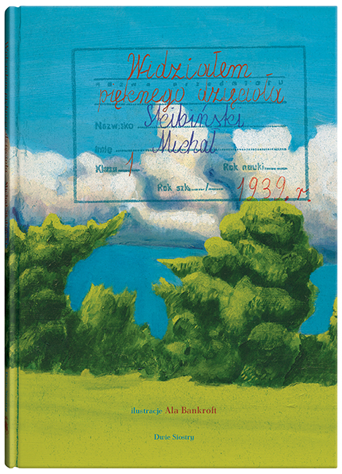
Przedział wiekowy: 8+
ISBN 978-83-8150-058-6
Format: 14 x 20 cm
Oprawa twarda
Objętość: 128 stron
Termin wydania: 24 lipca 2019
Cena: 34,90 zł (w tym 5% VAT)

Malarsko zilustrowany autentyczny dziecięcy dziennik z wakacji przerwanych wojną

Ośmioletni Michał dostał na wakacje zadanie: codziennie zapisywać jedno zdanie w zeszycie. Tak zaczął powstawać skromny dziecięcy dziennik. Każdego dnia chłopiec odnotowywał w nim jedno zwyczajne zdarzenie: spacery i rodzinne spotkania, zabawy i obserwacje przyrody.

Te wakacje były jednak szczególne. Był bowiem rok 1939. Pierwszego września rozpoczęła się wojna. Odtąd zdania zapisywane w zeszycie nie były już tak zwyczajne.

Bieg historii zmienił ćwiczenie z kaligrafii w przejmujący dokument. Osiemdziesiąt lat później, dopełniony malarskimi ilustracjami, stał się on jedyną w swoim rodzaju książką.

Autor zeszytu, na podstawie którego powstała ta książka, żyje do dziś.
W 1939 roku mieszkał z rodzicami i młodszym bratem na warszawskim Mokotowie. Z bratem spędzał też tamtego roku wakacje. Najpierw w pensjonacie w Aninie, pod opieką wychowawczyni, którą po pewnym czasie zastąpiła babcia. Później – po kilkudniowym pobycie w domu rodzinnym – u dziadków, którzy mieli willę z ogrodem na Żoliborzu. Po wybuchu wojny dziadek zawiózł obu chłopców do willi ich pradziadka w Milanówku, gdzie zostali pod opieką babci. W każdym z tych miejsc ośmioletni Michał codziennie zapisywał w zeszycie jedno zdanie.
Wszystkie te zapisy zamieszczone są w książce w postaci reprodukcji oryginalnego zeszytu.
(Z noty redakcyjnej)

Michał Skibiński (ur. 1930) – wtedy: absolwent pierwszej klasy warszawskiej szkoły podstawowej. Dziś: spokojny starszy pan.

Ala Bankroft (ur. 1997) — malarka, fotografka, twórczyni filmów animowanych. Studentka Wydziału Grafiki warszawskiej Akademii Sztuk Pięknych.

